What Animals Can You See?
Write what animals you can see from the picture below.
כיתבו אילו בעלי חיים אתם רואים בתמונה וציבעו אותם.
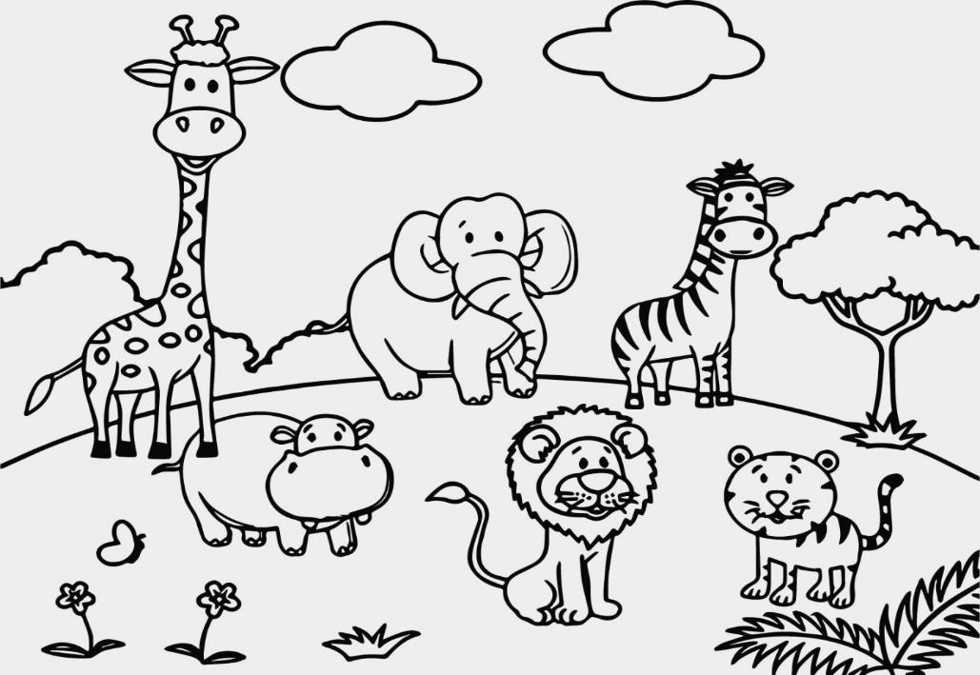
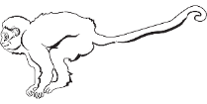

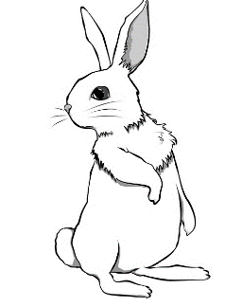
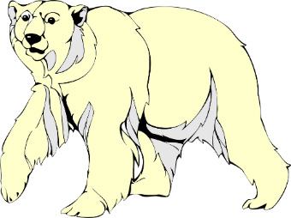
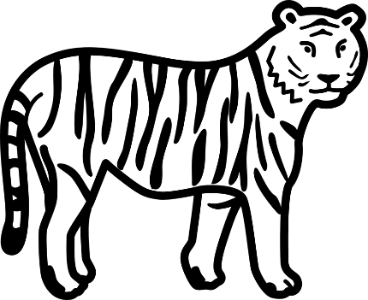




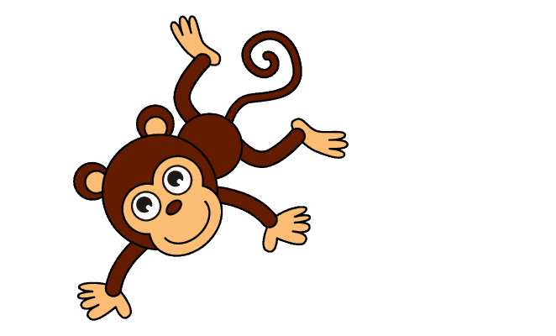

I can see the elephant.

………………………………………………..
I can see the

…………………………………………………………………………….







